# 【“志”美社区】“眼科义诊进社区 守护“睛”彩“视”界”|富民社区联合通辽朝聚眼科医院开展免费义诊活动

富民社区居委会 [奈曼旗和谐富民](javascript:void(0);) 2025年03月10日 16:06 内蒙古

老年人身体代谢慢，白内障、青光眼等眼部疾病问题日益突出，给日常生活带来了不少困扰和不便。为进一步关爱辖区居民眼部健康，普及眼病防治知识，提升居民的爱眼、护眼意识，2025年3月10日下午，富民社区联合通辽朝聚眼科医院开展“眼科义诊进社区 守护“睛”彩“视”界”免费义诊活动，让居民们不出社区，就可以享受到免费筛查白内障等眼病检查服务。

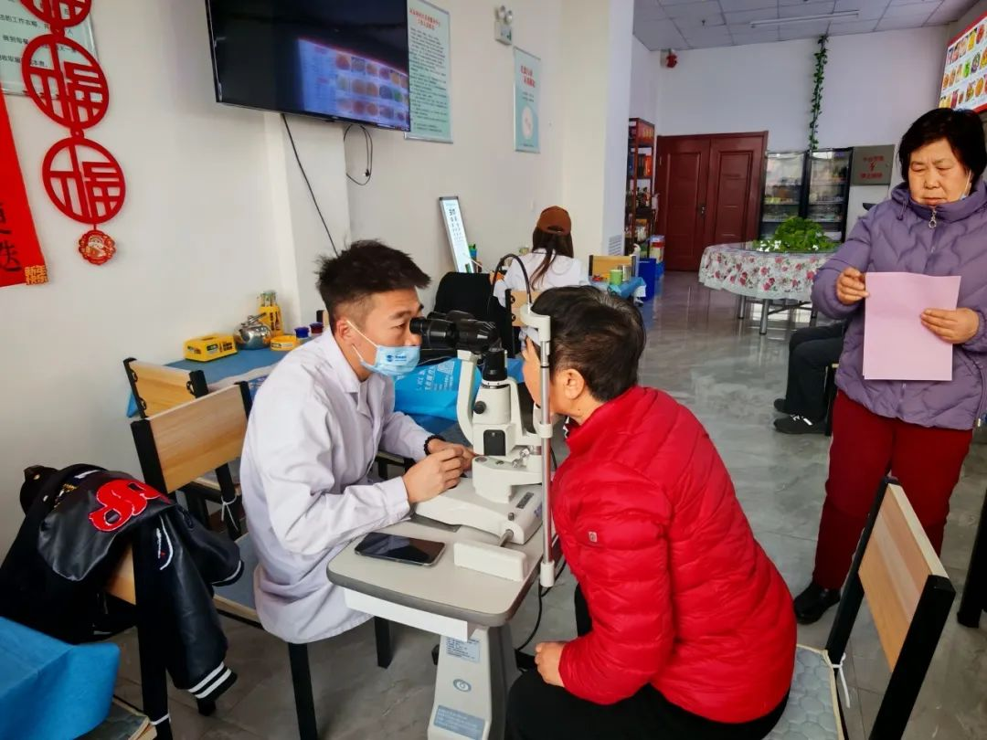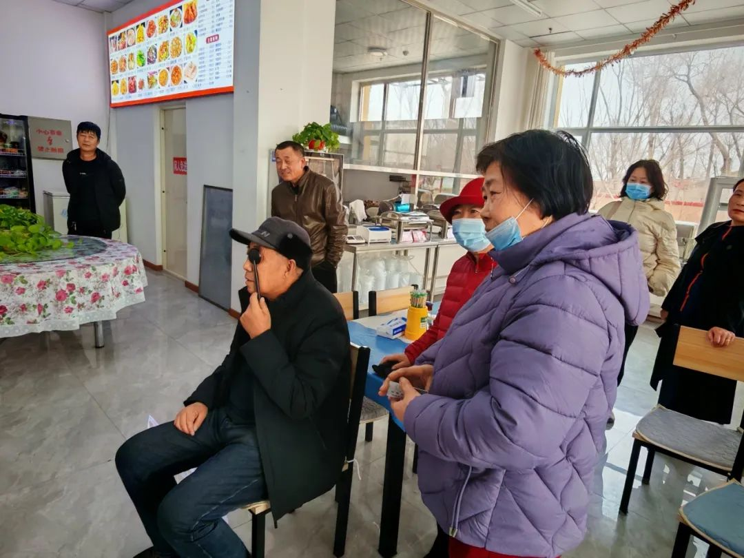

活动中，通辽朝聚眼科的医生为居民进行视力测试、白内障筛查，普及眼部保健、白内障手术等知识，并为大家讲解如何预防白内障、青光眼等常见的眼部问题，以及日常健康用眼注意事项，引导眼部异常的居民及时到医院进行更详细的检查。

检查过程中，医生不仅提供了专业的医疗建议，而且还细心询问了居民的日常生活习惯，从饮食、作息等方面给予更科学的指导。

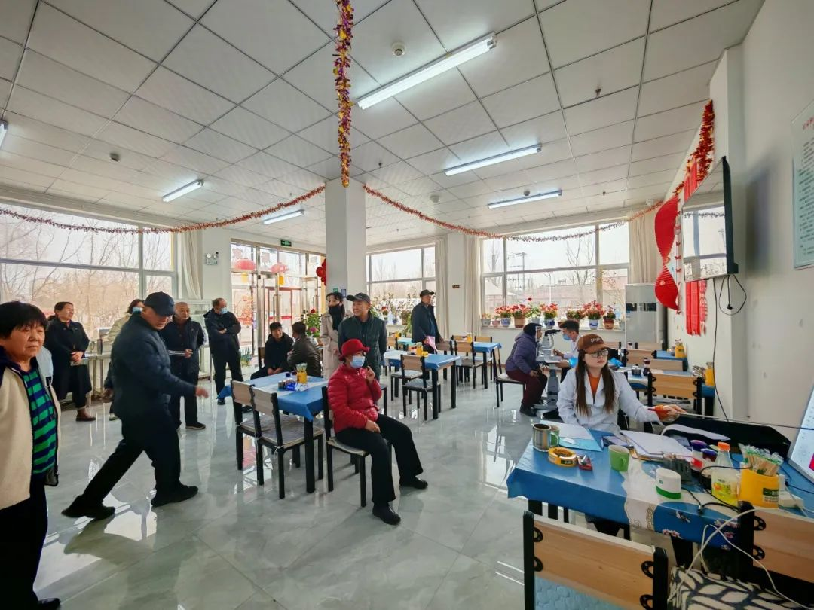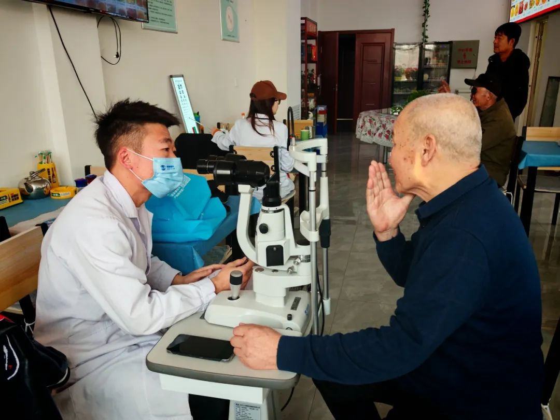

“我最近有点看不清东西，看手机都很模糊，今天医生检查说是用眼过度，建议我用缓解视力疲劳的眼药水，给我吃了颗“定心丸”，居民张阿姨表示，能够在家门口享受到如此专业的眼科服务，感到非常便利和满意。

此次活动，不仅提升了辖区居民对常见眼部疾病防治的保健意识，更让大家认识到眼部疾病预防的重要性。下一步，富民社区将继续关注居民的多元化需求，举办更多健康关怀系列活动，切实将为民办实事工作落到实处，不断提升居民的幸福感。